|  |
| --- |
|  |
| **網設專題書面報告** |
| 元智周邊美食介紹 |

|  |
| --- |
| 1062021 劉佳伶  1072004 吳育欣  1072028 呂晉丞  1072044 王雲緹 |

一、專題名稱：元智周邊美食介紹

二、小組成員：

    1072044 王雲緹（組長）

    1062021 劉佳伶

    1072004 吳育欣

    1072028 呂晉丞

三、小組分工：

|  |  |
| --- | --- |
| 1072044王雲緹 | CSS + 部分版面設計 + 書面報告 + 影片解說 |
| 1062021劉佳伶 | 蒐集資料、圖片 + 初步版面設計 |
| 1072004吳育欣 | HTML + 部分蒐集資料 + 書面報告 |
| 1072028呂晉丞 | jQuery + 微調且整合網頁 |

四、專題介紹：說明此網頁的特色(重點在特色，請多篇幅詳述)。

1.首頁：

a. 版面一開始即有輪播影像，讓使用者一開始就能查看到各家餐廳的影像。

b. 將元智周邊有上過新聞的各家餐廳放上，並附加連結，讓使用者能直接查看。

c. 版面最下方有以元智大學為中心的地圖，可讓使用者查看元智附近店家以及其相關資訊。

2.分類：

a. 將美食總類做分類，可在美食總類選單座類型的選擇，也可從下拉式選單直接選擇其美食類型。

b. 美食總類選單幫使用者排列出元智大學周邊的美食類型，點選後則會進入到對應之頁面。

c. 美食類型頁面幫使用者排列出其類型的各家餐廳，點擊該圖式則可進入其餐廳個別頁面。

五、網頁目的：

    讓使用者知道元智大學周遭有什麼美食，以分類的方式讓使用者更好搜尋。而決定不出要吃什麼是現代人的通病，所以使用者可以輸入幾樣美食，透過轉動輪盤，來決定要吃什麼。

六、系統畫面：

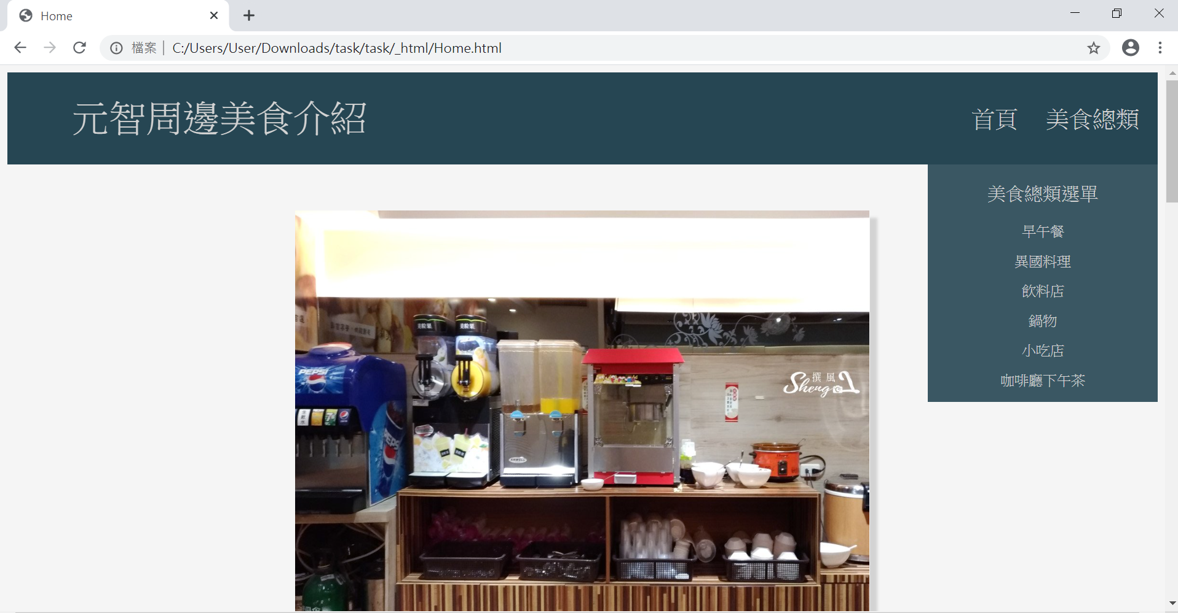

1. 網頁名稱/元智周邊美食介紹：點選即可中英切換，如下圖：



1. 首頁：點選即可回到此頁面，移入字體會換色和加大。
2. 美食總類：滑鼠移入則會出現下拉式選單，且字體會換色和加大，如上圖。
3. 輪盤：點選即可進入此頁面，移入字體會換色和加大。

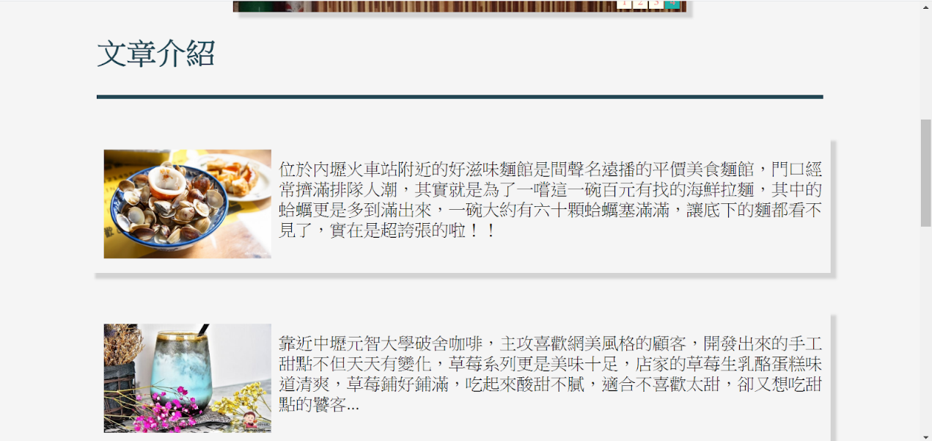

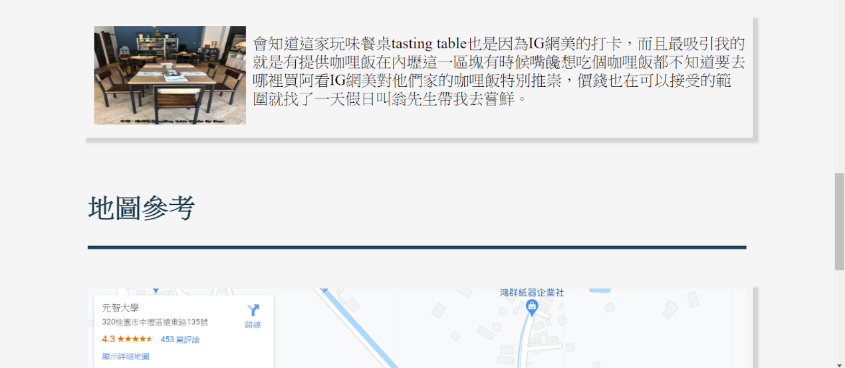

1. 文章介紹：
2. 讓使用者查看此店家的相關新聞。
3. 滑鼠移入則會改變字體顏色和背景顏色，如下圖：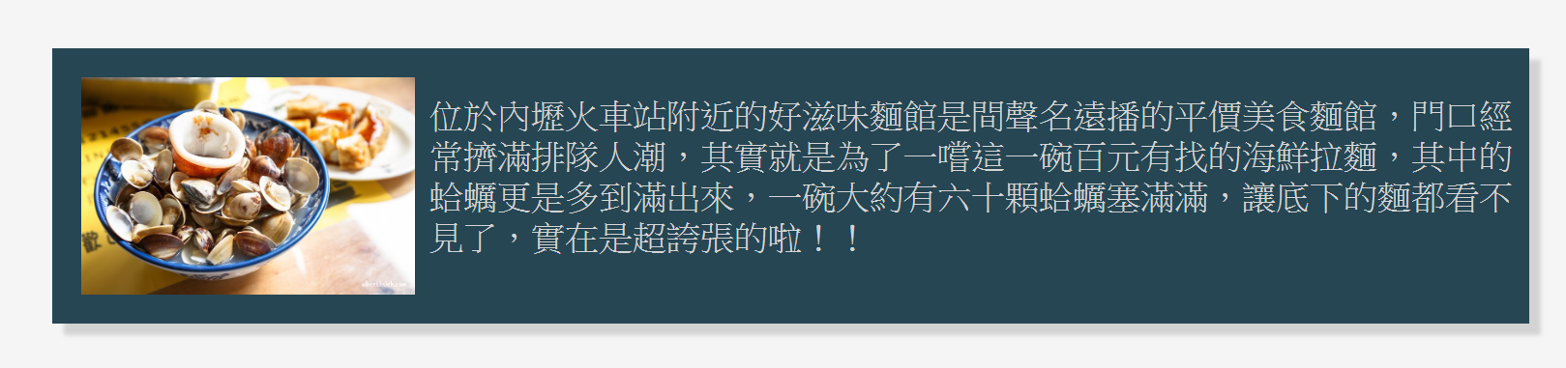
4. 點選其圖片或文字，都可連結到相關新聞頁面。



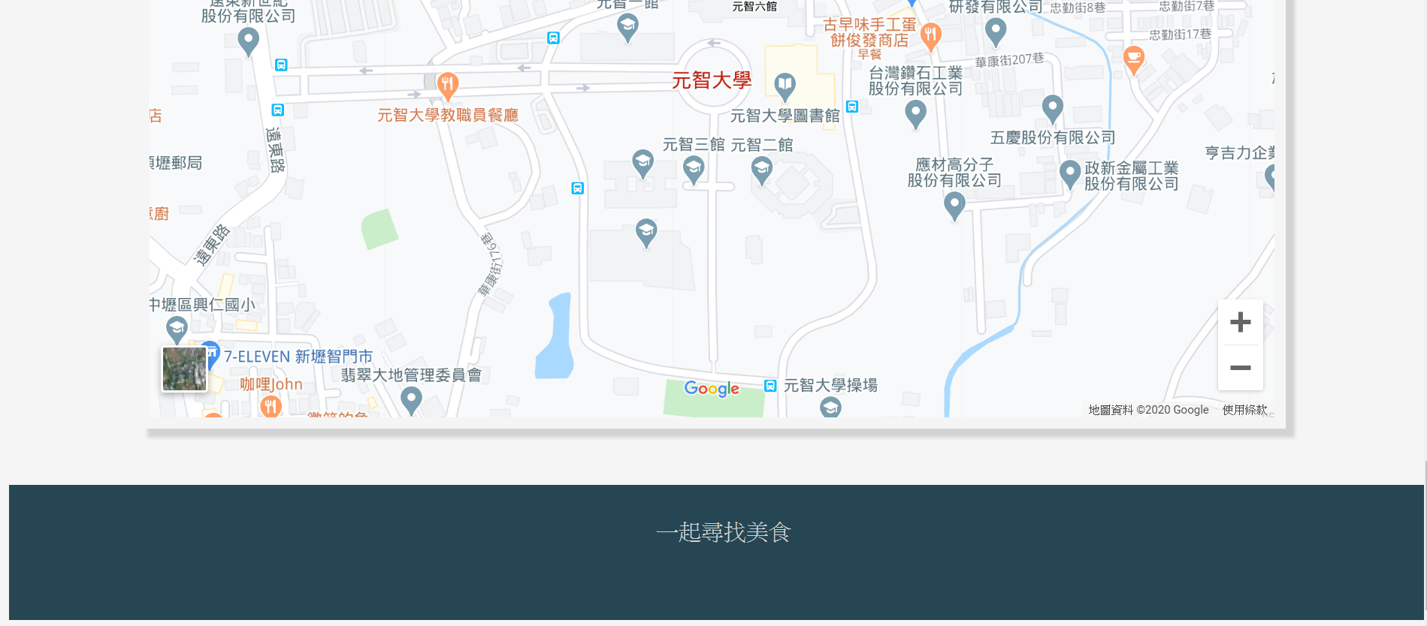

1. 地圖參考：以元智大學為中心的Google Map連結，可讓使用者看到元智周遭的店家，且可點擊其店家位置，左上角則會顯示此位置資訊。

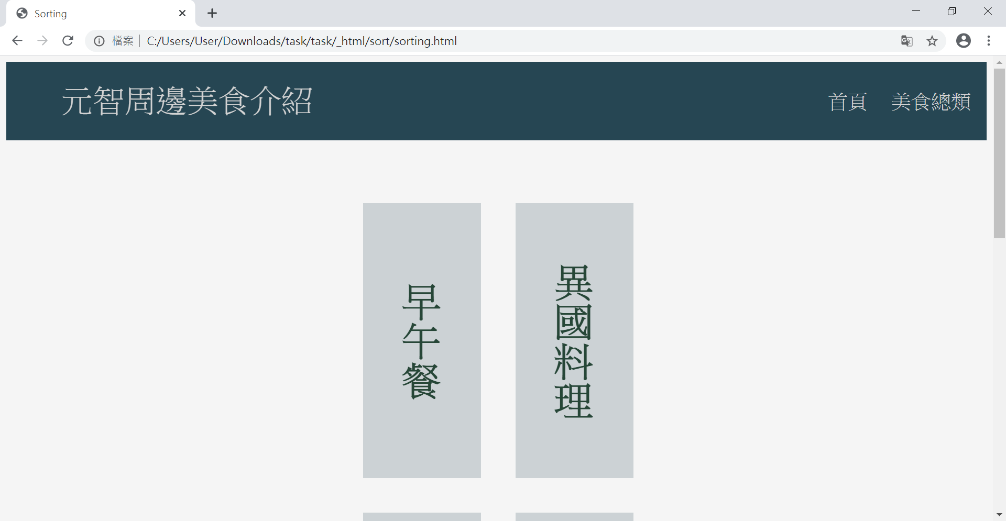

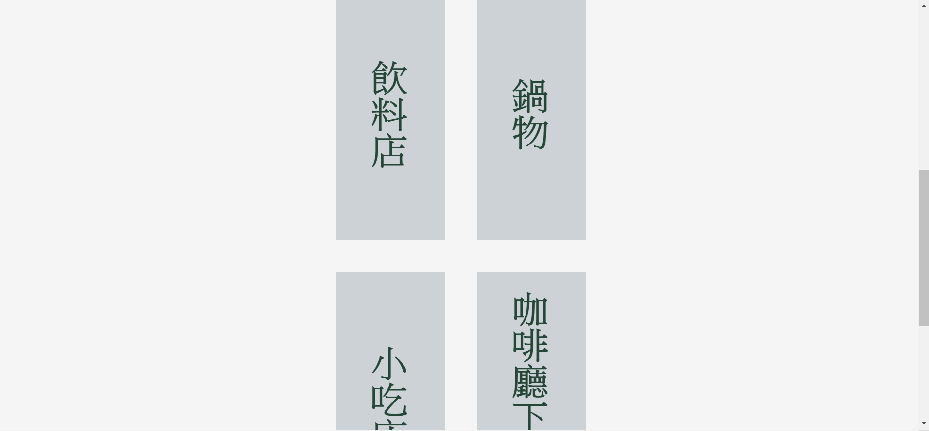



1. 美食總類：可看到我們將元智大學周邊之美食分為六大類，分別為早午餐、異國料理、飲料店、鍋物、小吃店及咖啡廳下午茶，讓使用者有更多元的選擇。
2. 滑鼠移入字框選項後則會改變字框背景顏色，如右圖：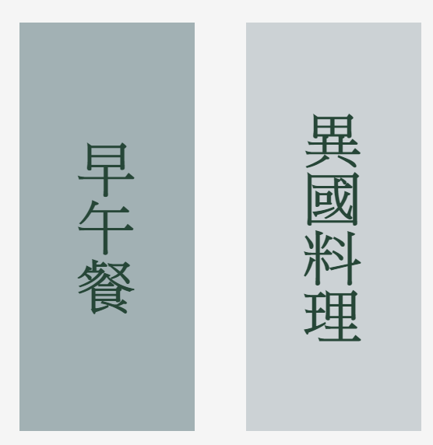

(早午餐為有移入時的字框顏色)

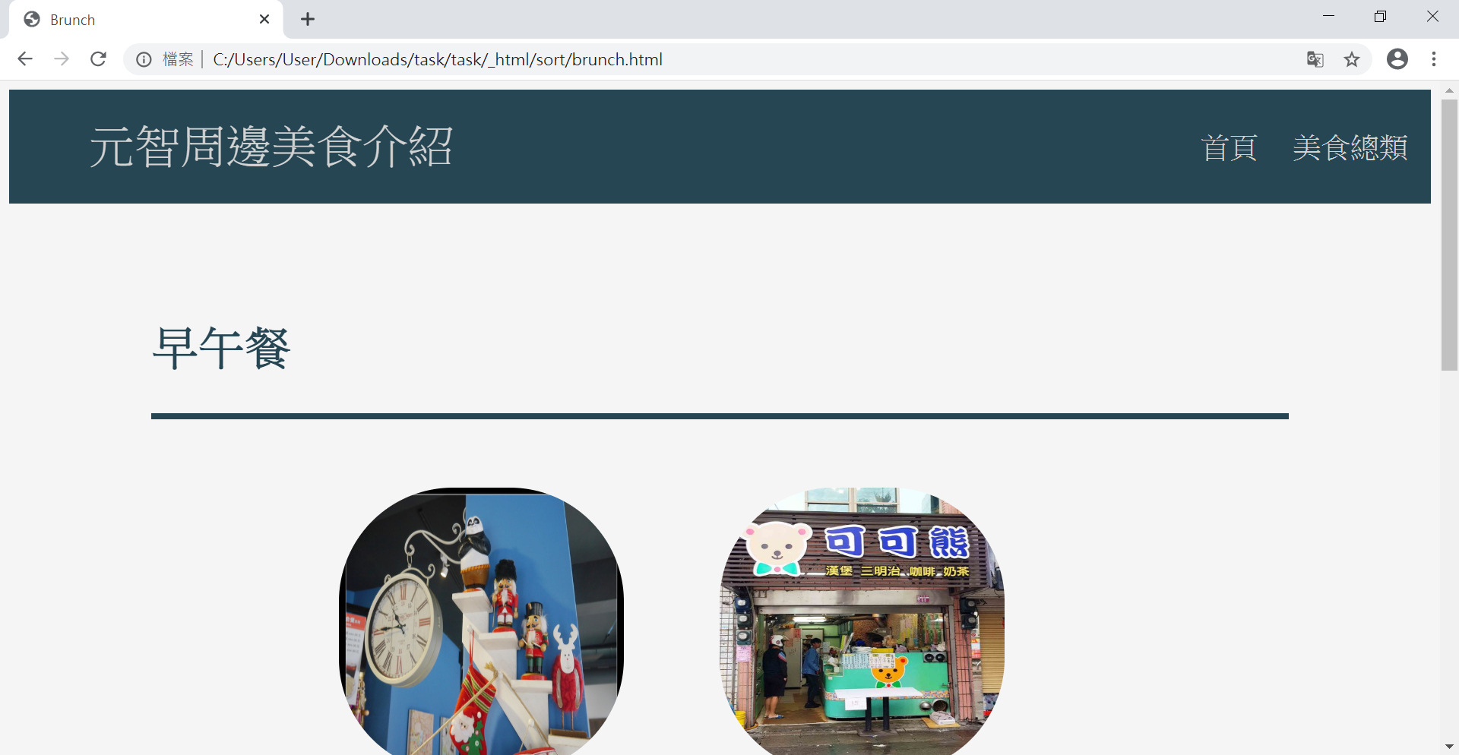

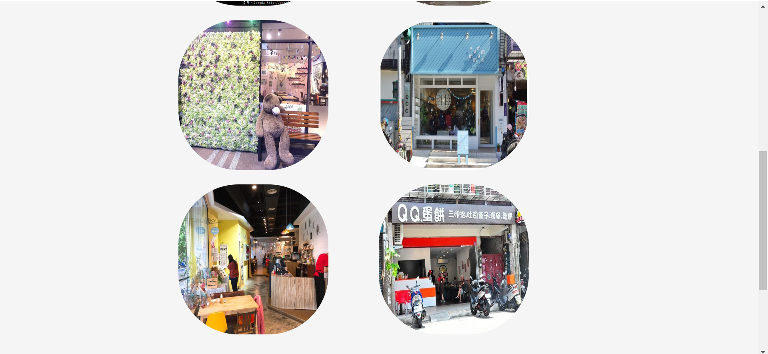

1. 食物種類分類：從食物種類分類頁面延伸下來的分類項目(早午餐、異國料理、飲料店、鍋物、小吃店、咖啡店下午茶)，點擊該圖像後即可看到各個店家的獨立頁面。
2. 滑鼠移入圖片則會顯示其店家名稱，圖片則用一層半透明黑色覆蓋住，

如右圖： 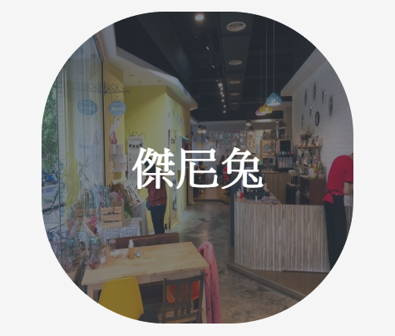

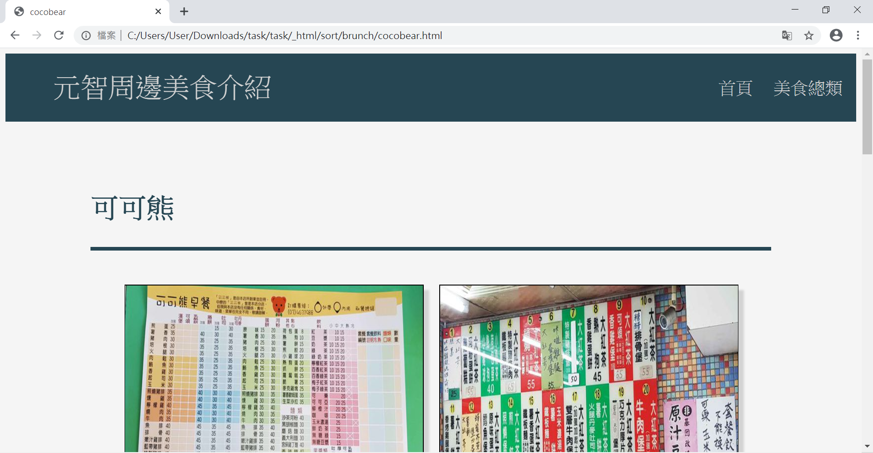

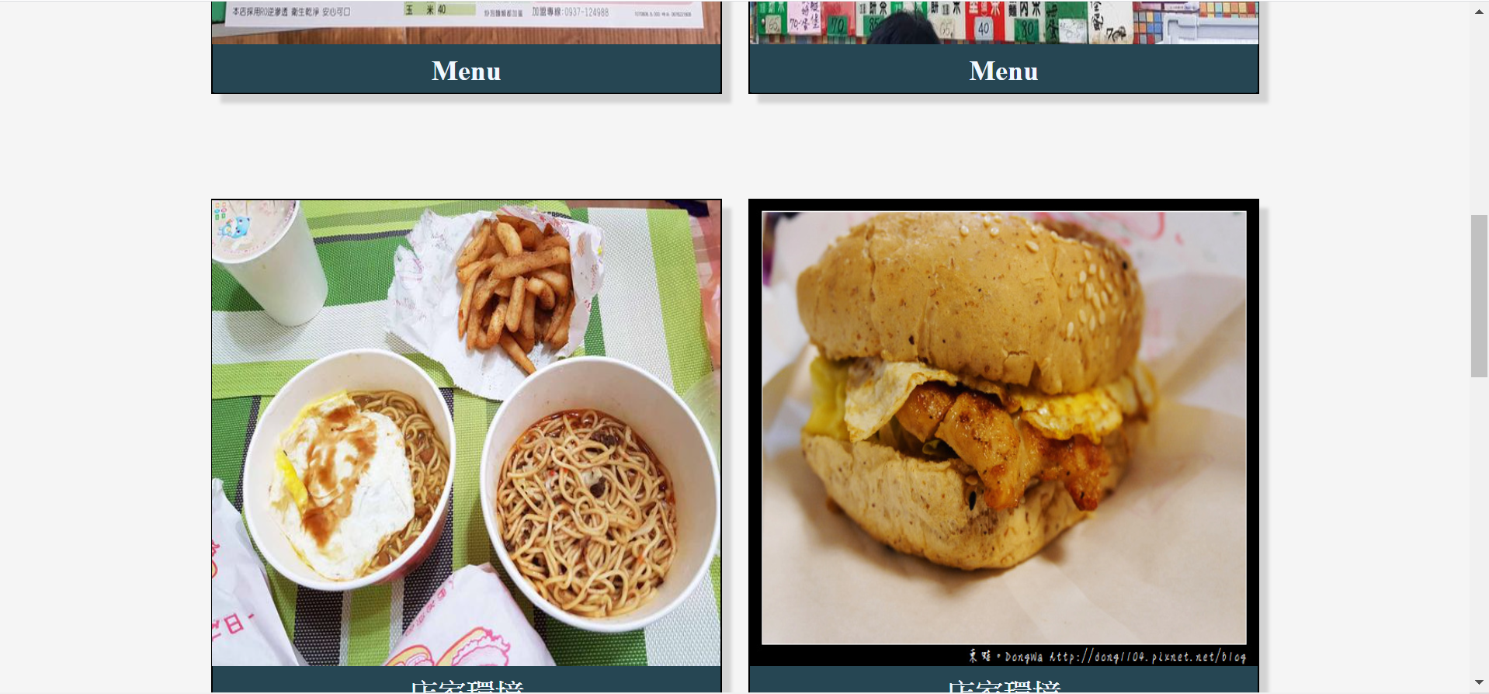



1. 店家頁面：店家頁面都有提供1-2張Menu的照片以及店家環境照，下方有附上店家位置地圖，使用者可以更快速地和店家聯繫或造訪該店家。

(此圖為可可熊店家頁面，其他店家頁面版面和功能與上方圖像相同)

1. Menu與店家環境：滑鼠左鍵按下圖片不放時，圖片則會放大；放開時，則變回原本影像大小。

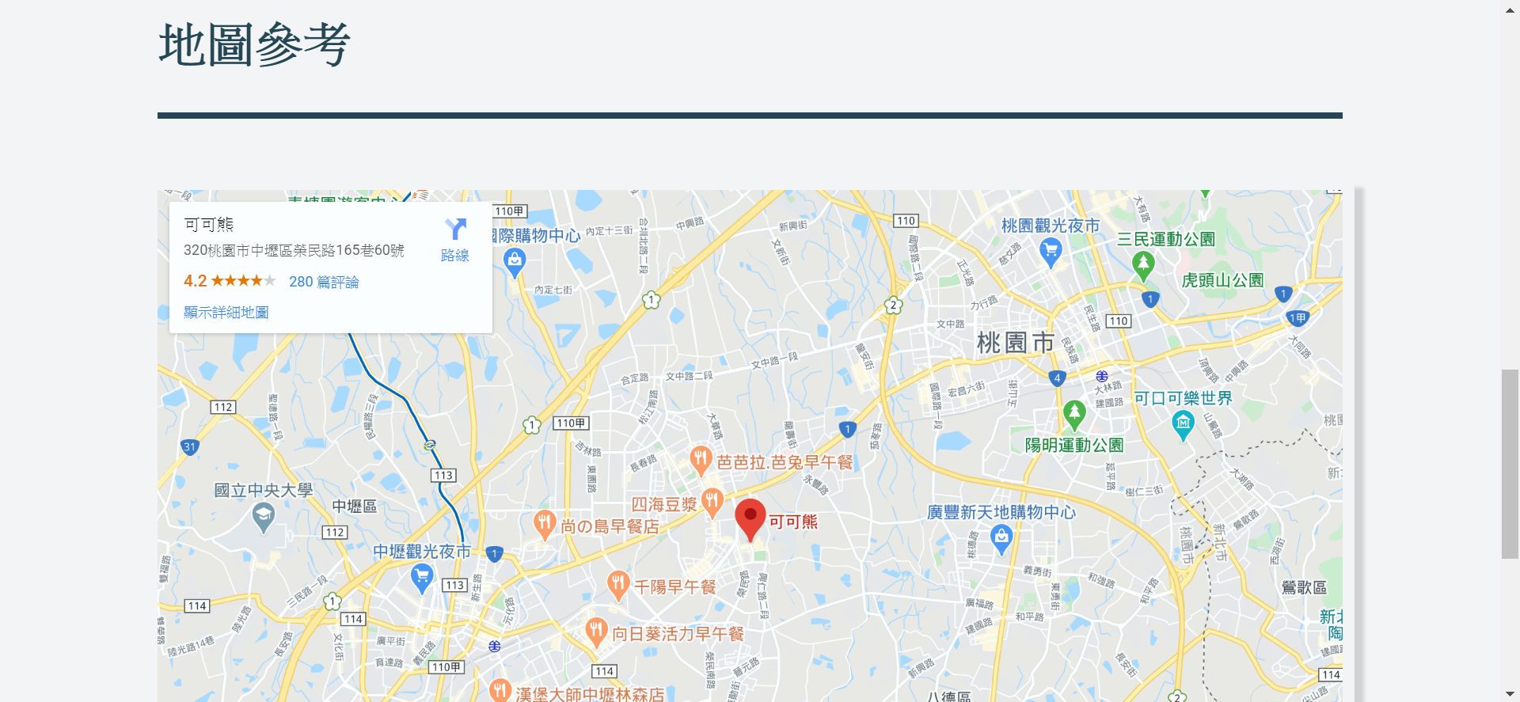

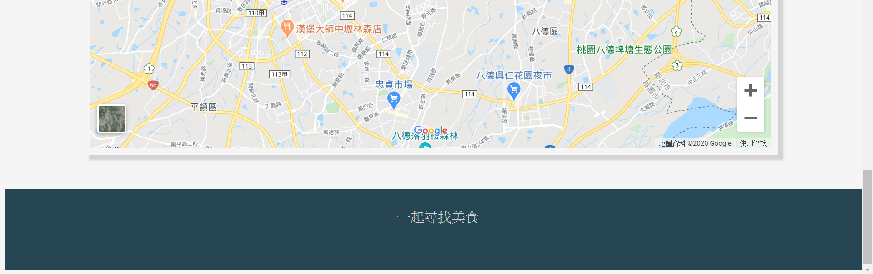

1. 地圖參考：以元智大學為中心的Google Map連結，可讓使用者看到元智周遭的店家，且可點擊其店家位置，左上角則會顯示此位置資訊。